Klassikinfo.de 17.November 2017
Vivaldi in Venedig
Il Giardino Armonico
Giovanni Antonini, Blockflöten
Herkulessaal, 14.11.2017

Il Giardino Armonico in München
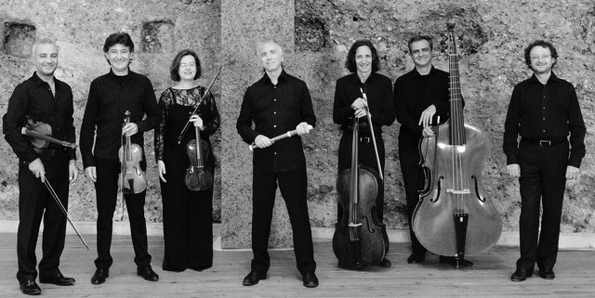

Eine Klangwelt für sich
Il Giardino Armonico begeisterte mit einem Auftritt in München und demonstrierte, wie Barockmusik zu spielen ist
Von Robert Jungwirth
(München, 14. November 2017) Als das Ensemble Il Giardino Armonico vor 32 Jahren gegründet wurde, waren die italienischen Originalklangmusiker vor allem für ihre fetzigen, ja manchmal geradezu schroffen Interpretationen italienischer Barockmusik berühmt-berüchtigt. Wenn man sie heute mit Vivaldi oder Albinoni hört – wie jetzt in München – staunt man vor allem über die leisen Töne. Leise zu spielen, das wissen alle guten Musiker, ist das Schwerste. Und die beiden Geiger von Giardino Armonico, die in München zu hören waren, boten eine solch fein-ziselierte Pianokultur auf ihren Instrumenten verbunden mit einer über die Maßen nuancierten Phrasierung, dass man nur staunen konnte, welche Abstufungen zwischen Piano und Pianissimo möglich sind und welche innigen musikalischen Gesten. Der 1. Konzertmeister Enrico Onofri ist mit seinem ausdifferenzierten Barockspiel weltweit einer der besten Musiker seines Fachs – vielleicht sogar der beste.
Nach München war Giardino Armonico in kleiner Besetzung mit sieben Musikern – inklusive Cembalo – angereist. Ja, man kann Vivaldi- oder Albinoni-Konzerte auch mit nur sechs oder sieben Musikern aufführen. Das ist dann natürlich mehr Kammer- als Orchestermusik und entsprechend spannend zu hören. Gleichzeitig setzt es eine kammermusikalische Präzision voraus, die die Italiener in den langen Jahren des Zusammenspiels bespielhaft entwickelt haben. Sie verstehen sich blind, atmen zusammen, phrasieren zusammen, wissen zu jeder Zeit, wer welche Verzierung spielt. Und dennoch staunt man über diese unglaubliche Perfektion und schwebende Musikalität. Und weil das Ensemble nicht stehen bleibt beim sattsam bekannten und erprobten Repertoire, sondern stets neues (altes) Repertoire entdeckt und in unterschiedlichsten Besetzungen einstudiert und aufführt wird, bleiben die Musiker auch so wach und ihr Spiel frisch und lebendig.
Wie fein gesponnene Spinnenfäden rankten sich die Violinstimmen umeinander in Giovanni Gabrielis Sonata XXI, ein Beispiel für eine frühe Konzertform, aus der schließlich das Solokonzert entstanden ist. Dies ließ sich an dem Abend in München auch noch anhand weiterer Werke von Castello oder Legrenzi wunderbar nachvollziehen. Aber auch das Cello-Konzert c-Moll von Vivaldi (RV 401) oder dessen Flötenkonzert C-Dur (RV 443) mit dem Gründerleiter des Ensembles Giovanni Antonini an der Blockflöte vermittelte in jedem Takt einen Eindruck davon, wie Barockmusik zu spielen ist und wie differenziert und klangfarbenreich in der Tongestaltung durch die alten Instrumente sie klingen kann.
http://www.klassikinfo.de/il-giardino-armonico-muenchen/

